**Nama :Syalsha Putri Ichwani**

**NIM :312410209**

**Kelas :TI.A2.24**

* Buat flowchart untuk menentukan bilangan terbesar dari 3 buah bilangan yang diinputkan
* Buat flowchart untuk menentukan bilangan terbesar dari N bilangan yang diinputkan, untuk menentukan jumlah N, berikan masukan angka 0

**Jawaban**

1. 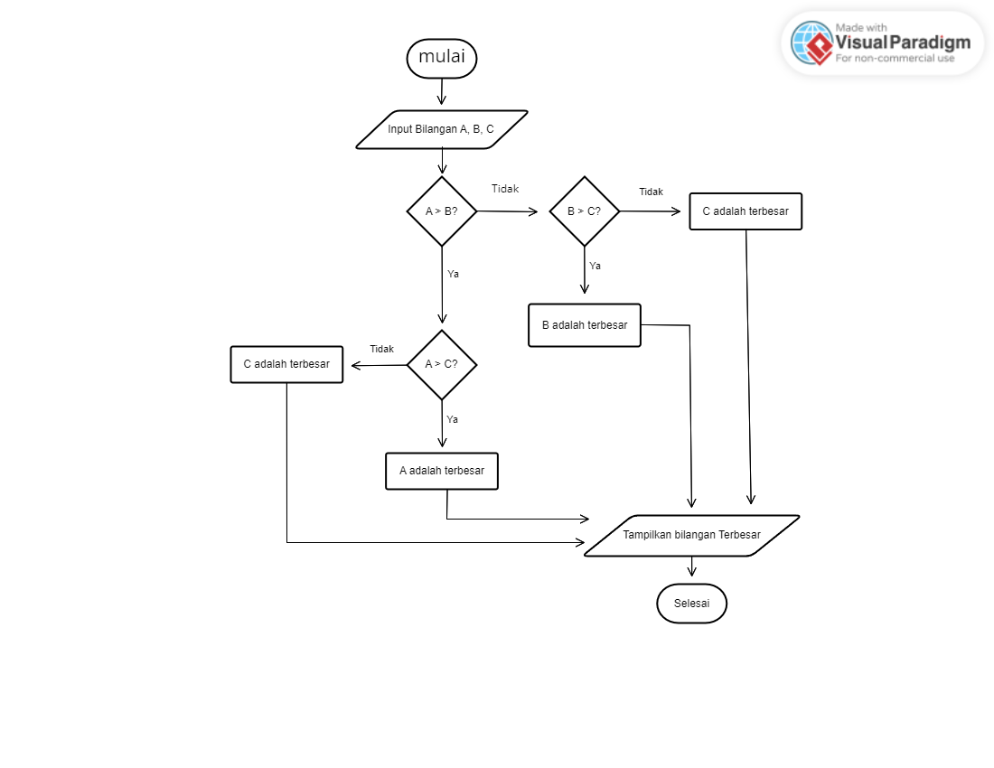Buat flowchart untuk menentukan bilangan terbesar dari 3 buah bilangan yang diinputkan

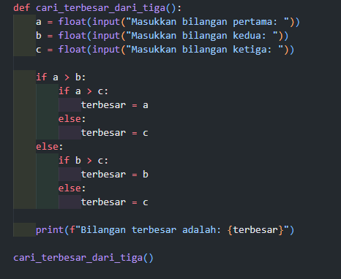Contoh code menggunakan bahasa pemrograman python dari flowchart berikut :

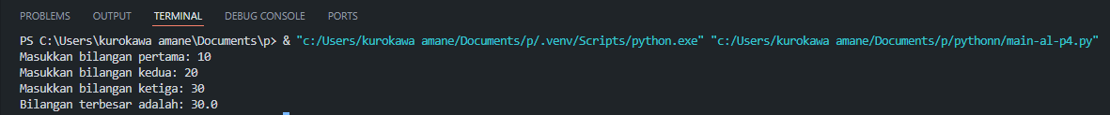Jawaban :

1. Buat flowchart untuk menentukan bilangan terbesar dari N bilangan yang diinputkan, untuk menentukan jumlah N, berikan masukan angka 0

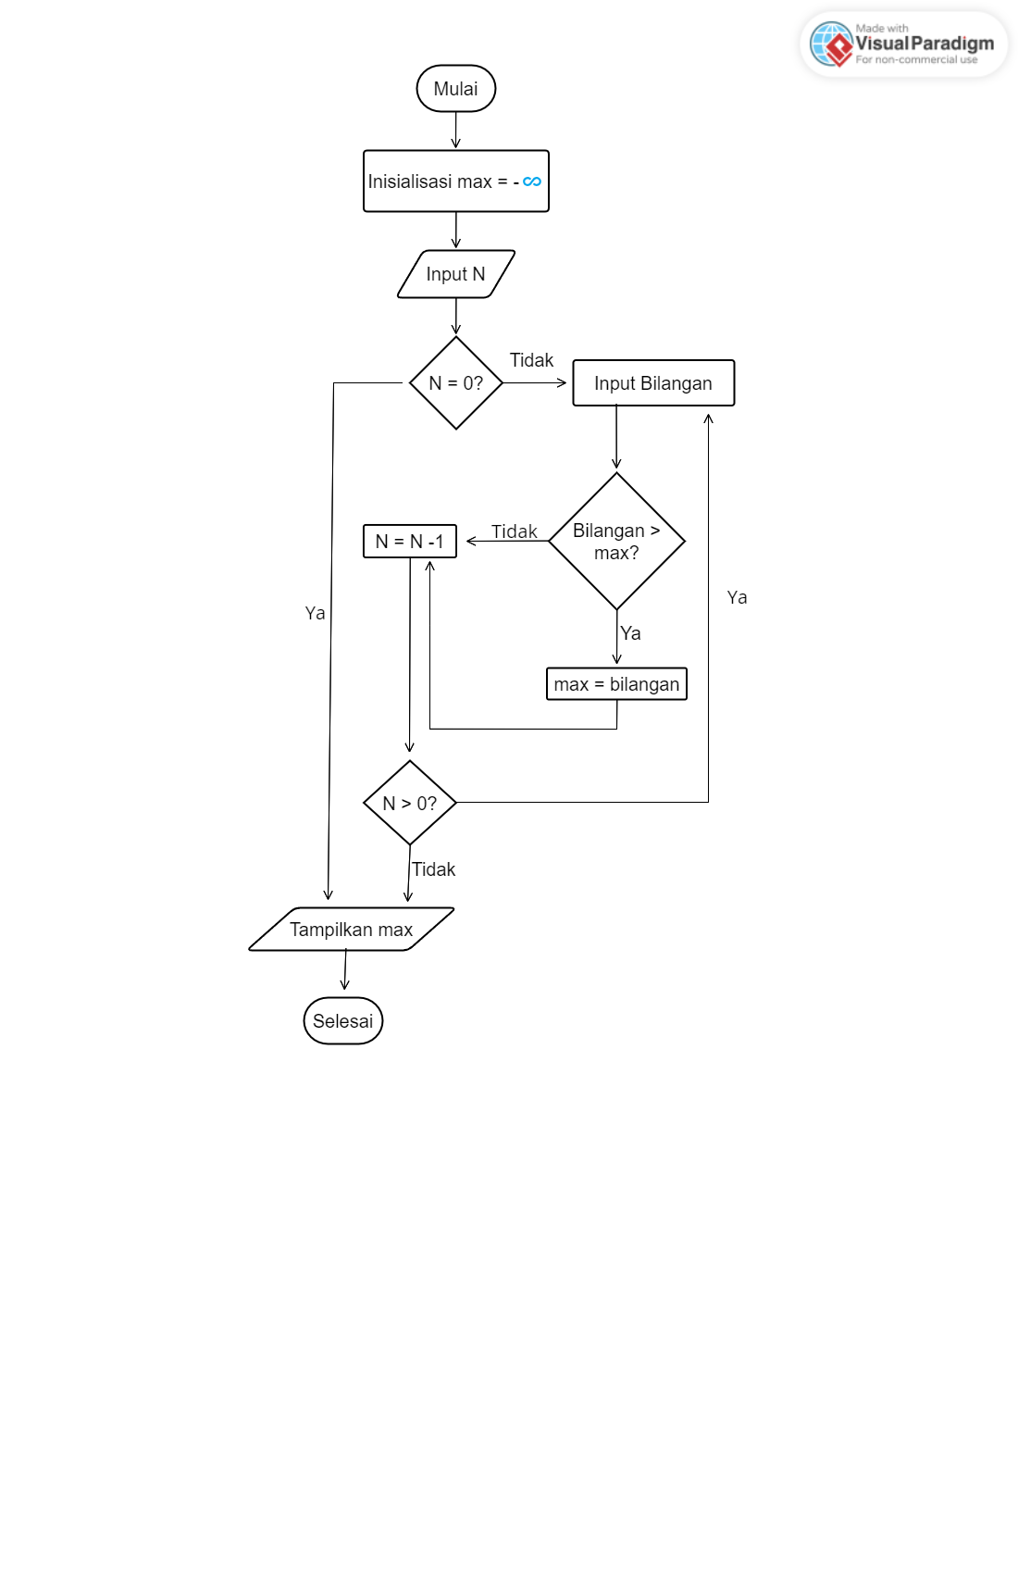

-

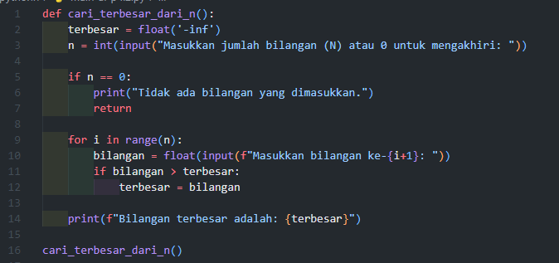Contoh code menggunakan bahasa pemrograman python dari flowchart diatas ini :

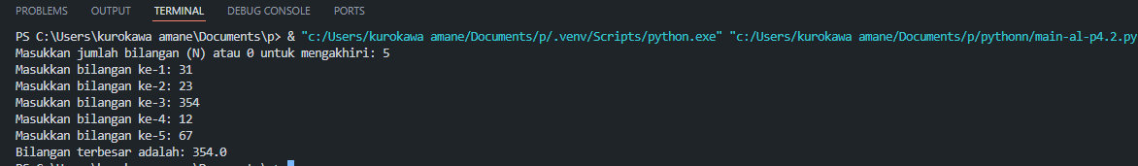Jawaban dari code python tersebut adalah :